REQUERIMENTO Nº /2020

Autoria : Vereador Thiago Batalha

Senhor Presidente:

Requeiro à Mesa, na forma regimental, e após apreciação do Plenário, que seja solicitada à Secretaria Municipal da Educação – Semed, realização de Audiência Pública online com a secretária Marília Cecília Leite, para prestar informações das medidas que têm sido adotadas no âmbito de sua pasta administrativa para a contenção da crise provocada pelo novo coronavírus (Covid-19); bem como sobre algum planejamento para retomada das aulas.

Justifica-se este requerimento, considerando a preocupação de pais e responsáveis sobre o cancelamento das aulas por conta do coronavírus, que envolvem dúvidas sobre os estudos até a alimentação de seus filhos.

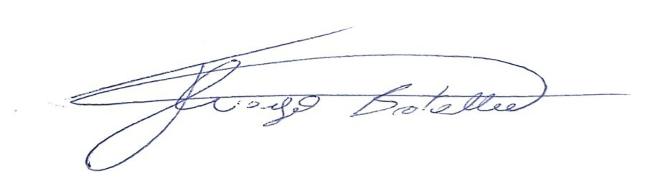
Palácio Graccho Cardoso, 18 de maio de 2020.

Thiago Batalha, Vereador – PSC/SE

